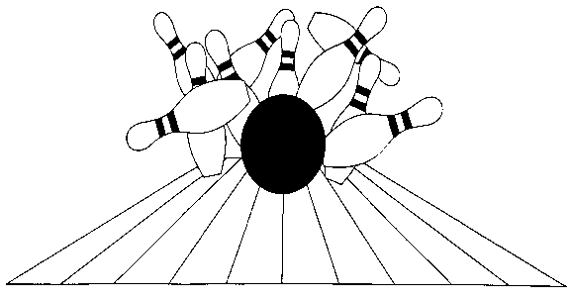
Candidature au
Conseil Administratif

Hommes, femmes e jeunes. Promouvoir rt des quilles.
de la Fédération Canadienne des Dix Quilles

Nom: Adresse:
Ville / Code postal:

No de tél. / adresse de courriel: Association:
- Veuillez cocher la case appropriée concernant le poste visé selon les compétences soumises:

membre d'un comité: membre du CA: l'un ou l'autre:

Toute personne soumettant sa candidature pour le conseil administratif (CA) doit être un membre d'une association locale de la FCDQ au moment des élections et pour la durée de leur mandat.
Seriez-vous intéressé d'être sur un comité si vous n'êtes pas élu(e)? OUI __ NON_

- Depuis combien de temps jouez-vous aux quilles:

- Veuillez fournir une liste de toutes les organisations de quilles dans lesquelles vous avez été membre, ainsi que toutes les fonctions tenues dans celles-ci (ligues, associations et tournois) et pour combien de temps. Si nécessaire, veuillez joindre une feuille supplémentaire.

- Veuillez dresser une liste des organisations en dehors des quilles (civiles, communautaires, professionneles et sociales) dans lesquelles vous avez été membre. Inscrire tous les postes que vous avez tenus et les durées de vos mandats.

- Veuillez inscrire vos compétences en entreprise ou professionnelles (informatique, marketing, etc.). Joindre une feuille additionnelle s'il y a lieu.

- Quelles sont les compétences personnelles que vous croyez être avantageuses pour cette organisation? Si nécessaire, veuillez joindre une feuille supplémentaire.

- Quelle est la raison pour laquelle vous soumettez votre candidature pour ce poste?

- Vos commentaires…

Ce formulaire doit être transmis, par la poste, ou par courriel à:

Charlotte Konkle
Président, Comité de nomination de la FCDQ
4536 Dufferin Ave Beamsville ON L0R 1B5

Courriel: ckonkle@tenpincanada.com

